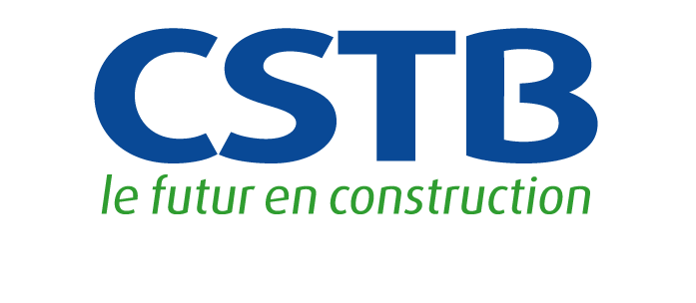

Présentation de la soirée ouverte du réseau international « Jeunes, inégalités sociales et périphéries » sur le thème « De la colère à la démocratie. Accueillir les jeunes des quartiers populaires », le 27 octobre 2015 à Dunkerque

Le réseau international de recherche « Jeunes, inégalités sociales et périphéries » créé il y a huit ans réunit des chercheurs, des formateurs, des pédagogues et des artistes qui tous contribuent à accueillir les jeunes entre seize et vingt-cinq ans des périphéries urbaines populaires. Ces personnes sont issues de huit pays : la France, l’Italie, le Brésil, le Sénégal, l’Ukraine, la Russie, Israël, la Palestine, et six associations et structures municipales de la jeunesse, soit l’Aspic à Saint-Etienne-du-Rouvray, soit l’AAE de Dunkerque, l’association Feu Vert Paris 20ème, le CLJ d’Aubervilliers, l’Association Jeunesse pour Demain de Troyes, l’association 2KZ à Decazeville, la Direction de la jeunesse d’Echirolles.

Depuis trois ans ce collectif réalise une recherche-expérimentation sur le thème : « De la colère à la démocratie ». Ce thème issu de nos premiers travaux a fait l’objet d’une élaboration collective traduite dans le livre « Adolescence et idéal démocratique. Accueillir les jeunes des quartiers populaires » Philippe Gutton, Joëlle Bordet, Edition Inpress. En référence à ce livre et aux dynamiques de tous les sites, des démarches ont été mises en place pour accompagner les jeunes dans ce processus « De la colère à la démocratie ». Elles mobilisent plus d’une centaine de jeunes, quarante pédagogues, une vingtaine de chercheurs et d’artistes depuis deux ans.

Grâce aux programmes Erasmus et Jeunesse Solidarité internationale et l’effort des structures éducatives françaises, nous pouvons réaliser à Dunkerque une rencontre internationale des délégations de ces différents sites français et étrangers pour échanger, se rencontrer et mener un travail d’analyse collectif des démarches menées avec les jeunes sur ce thème « De la colère à la démocratie » avec les chercheurs, les formateurs et les artistes impliqués dans ce réseau.

Dans cette dynamique, nous sommes heureux de pouvoir inviter les jeunes habitants de la Communauté Urbaine de Dunkerque à partager notre rencontre et nos échanges grâce à l’accueil de l’AAE et de la CUD. Ainsi nous invitons les jeunes à une soirée conviviale le 27 octobre à la Salle de la Concorde, Chemin du Banc Vert, Petite Synthe, à Dunkerque (à confirmer définitivement), de 20 heures à 22 heures 30.

Le programme proposé est le suivant :
- Accueil et présentation des sites par des stands
- Accueil officiel par les institutions présentes
- Présentation et échanges sur le thème « De la colère à la démocratie. Accueillir les jeunes des quartiers populaires ». Présentation théâtrale réalisée grâce à Serge Nail et René Badache, comédien metteur en scène.
- Pot convivial

Nous vous remercions de faire connaître cette rencontre aux jeunes de la CUD de Dunkerque et d’être présents à cette soirée.

Joëlle Bordet, chercheur dans le Département Économie et Sciences Humaines du CSTB

